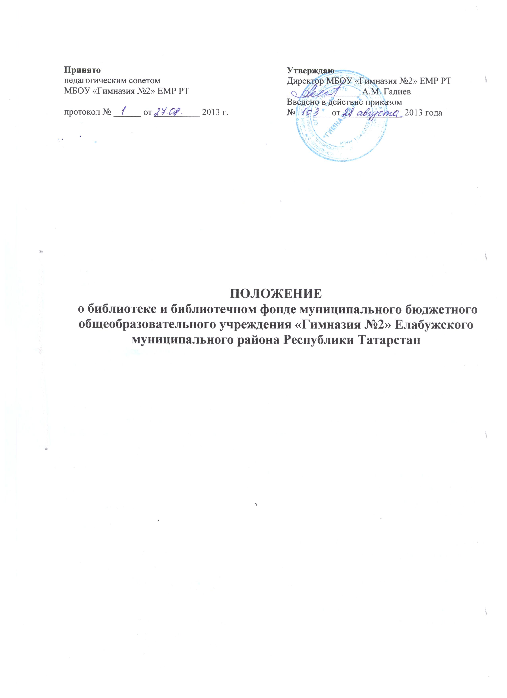

Принято  педагогическим советом  МБОУ «Гимназия №2» ЕМР РТ  протокол № ______ от __________ 2013 г. |  | Утверждаю  Директор МБОУ «Гимназия №2» ЕМР РТ  ________________ А.М. Галиев  Введено в действие приказом  № _______ от _____________ 2013 года

ПОЛОЖЕНИЕ

о библиотеке и библиотечном фонде муниципального бюджетного общеобразовательного учреждения «Гимназия №2» Елабужского муниципального района Республики Татарстан

- Общие положения
  - Настоящее положение разработано в соответствии с законом Российской Федерации «Об образовании», типовым положением об общеобразовательном учреждении, письма Департамента общего и дошкольного образования Министерства образования Российской Федерации от 23 марта 2004 г. № 14-51-70/13) «Примерное положение о библиотеке общеобразовательного учреждения», приказа Министерства здравоохранения и социального развития Российской Федерации (Минздравсоцразвития России) от 31 мая 2011 г. N 448н "О внесении изменения в Единый квалификационный справочник должностей руководителей, специалистов и служащих, раздел "Квалификационные характеристики должностей работников образования", уставом гимназии и определяет уровень базисных требований к библиотеке гимназии (далее – Библиотека).
  - Библиотека является структурным подразделением муниципального бюджетного общеобразовательного учреждения «Гимназия №2» Елабужского муниципального района Республики Татарстан (далее – Гимназия), участвующим в учебно-воспитательном процессе в целях обеспечения права участников образовательного процесса на бесплатное пользование библиотечно-информационными ресурсами.
  - Обеспеченность библиотеки учебными, методическими и справочными документами учитывается при лицензировании гимназии.
  - Цели библиотеки соотносятся с целями гимназии:
- формирование общей культуры личности обучающихся на основе усвоения обязательного минимума содержания общеобразовательных программ, их адаптация к жизни в обществе,
- создание основы для осознанного выбора и последующего освоения профессиональных образовательных программ,
- воспитание гражданственности, трудолюбия, уважения к правам и свободам человека, любви к окружающей природе, Родине, семье,
- формирование здорового образа жизни.
  - Библиотека руководствуется в своей деятельности федеральными законами, указами и распоряжениями Президента Российской Федерации, постановлениями и распоряжениями Правительства Российской Федерации и исполнительных органов субъектов Российской Федерации, решениями соответствующего органа управления образованием, уставом гимназии, положением о библиотеке, утвержденным директором гимназии.
  - Деятельность библиотеки основывается на принципах демократии, гуманизма, общедоступности, приоритета общечеловеческих ценностей, гражданственности, свободного развития личности.
  - Порядок пользования библиотечным фондом и другой библиотечной информацией, перечень основных услуг и условия их предоставления библиотеками определяются Положением о библиотеке гимназии утвержденными директором.
  - Гимназия несет ответственность за доступность и качество библиотечно-информационного обслуживания библиотеки.
  - Организация обслуживания участников образовательного процесса производится в соответствии с правилами техники безопасности и противопожарными, санитарно-гигиеническими требованиями.

- Задачи библиотеки
  - Обеспечение участникам образовательного процесса – обучающимся, педагогическим работникам, родителям (иным законным представителям) обучающихся – доступа к информации, знаниям, идеям, культурным ценностям посредством использования библиотечно-информационных ресурсов гимназииы на различных носителях: бумажном (книжный фонд, фонд периодических изданий), магнитном (фонд аудио- и видеокассет), цифровом (СД - диски), коммуникативном (компьютерные сети) и иных носителях.
  - Воспитание культурного и гражданского самосознания, помощь в социализации обучающегося, развитии его творческого потенциала.
  - Формирование у читателей навыков независимого библиотечного пользователя: обучение пользованию книгой и другими носителями информации, поиску, отбору и критической оценке информации.
  - Совершенствование традиционных и освоение новых библиотечных технологий. Расширение ассортимента библиотечно-информационных услуг, повышение их качества на основе внедрения новых информационных технологий и компьютеризации библиотечно-информационных процессов. Формирование комфортной библиотечной среды.

- Основные функции библиотеки
  - Основные функции библиотеки: образовательная, информационная, культурная. Распространение знаний и другой информации, формирующей библиотечно-библиографическую и информационную культуру учащихся, участие в образовательном процессе.
  - Формирование фонда библиотечно-информационных ресурсов в соответствии с образовательными программами общеобразовательного учреждения: комплектование универсального фонда:
- учебной, художественной, справочной, научно-популярной литературы, периодических изданий для учащихся;
- научно-педагогической, методической, справочной литературы, периодических изданий для педагогических работников;
- профессиональной литературы для библиотечных работников на традиционных и нетрадиционных носителях информации.
  - Размещение, организация и сохранность библиотечного фонда.
  - Обслуживание читателей на абонементе, в читальном зале и по межбиблиотечному абонементу.
  - Ведение справочно-библиографического аппарата с учетом возрастных особенностей читателей: каталогов и картотек на бумажных и электронных носителях, справочно-информационного фонда.
  - Информационно-библиографическое обслуживание учащихся, педагогов, родителей, консультирование читателей при поиске и выборе книг, проведение с учащимися занятий по основам библиотечно-информационных знаний, по воспитанию культуры и творческого чтения, привитие навыков и умения поиска информации.
  - Аналитическая и методическая работа по совершенствованию основных направлений деятельности библиотеки с целью внедрения новых информационных и библиотечных технологий, организационных форм и методов работы.
  - Организация дифференцированного, персонифицированного обслуживания читателей с максимальным учетом интересов пользователя.
  - Содействие членам педагогического коллектива и администрации гимназии в организации образовательного процесса и досуга учащихся. Содействие профессиональной компетенции сотрудников, повышению квалификации, проведению аттестации.
  - Ведение необходимой документации по учету библиотечного фонда и обслуживанию читателей в соответствии с установленным порядком.
  - Популяризация литературы с помощью индивидуальных, групповых и массовых форм работы (бесед, выставок, библиографических обзоров, обсуждений книг, читательских конференций, литературных вечеров, викторин и др.).
  - Обеспечение соответствующего санитарно-гигиенического режима и благоприятных условий для обслуживания читателей.
  - Участие в работе ведомственных (межведомственных) библиотечно-информационных объединений, взаимодействие с библиотеками региона с целью эффективного использования библиотечных ресурсов.
  - Изучение состояния читательского спроса (степени его удовлетворения) с целью формирования оптимального состава библиотечного фонда.
  - Формирование библиотечного актива, привлечение читателей (в т.ч. учащихся) к управлению библиотекой, их участие в работе совещательного органа - библиотечного совета и актива читателей.
  - Обеспечение учебной литературой регулируется Положением о порядке обеспечения учебной литературой.

- Организация деятельности библиотеки, управление, штаты
  - Основные условия открытия библиотеки – это наличие первоначального фонда, стабильного источника финансирования для комплектования литературы, штатной единицы, ответственной за сохранность фонда и обслуживание читателей, а также соответствующих санитарным нормам помещения и оборудования.
  - Управление библиотекой осуществляется в соответствии с законодательством Российской Федерации, субъектов Российской Федерации и уставом гимназии.
  - Общее руководство библиотекой и контроль за ее деятельностью осуществляет директор гимназии, который утверждает нормативные и технологические документы, планы и отчеты о работе библиотеки.
  - Ряд функций управления библиотекой делегируются директором гимназии штатному работнику библиотеки (заведующему, библиотекарю). За организацию работы и результаты деятельности библиотеки отвечает заведующий библиотекой (библиотекарь), который может являться членом педагогического коллектива и входить в состав педагогического совета гимназии.
  - Методическое сопровождение деятельности библиотеки обеспечивает специалист-методист по учебным фондам и школьным библиотекам муниципального учреждения "Информационно-методический центр", учреждения системы переподготовки и повышения квалификации, республиканского информационного центра.
  - Заведующий библиотекой (библиотекарь) разрабатывает и представляет директора гимназии на утверждение следующие документы:
- положение о библиотеке, правила пользования библиотекой;
- планово-отчетную документацию;
- технологическую документацию.
  - Порядок комплектования штата библиотеки гимназии регламентируется штатным расписанием гимназии и приказом Министерства здравоохранения и социального развития Российской Федерации (Минздравсоцразвития России) от 31 мая 2011 г. N 448н "О внесении изменения в Единый квалификационный справочник должностей руководителей, специалистов и служащих, раздел "Квалификационные характеристики должностей работников образования".
  - Трудовые отношения работников библиотеки и гимназии регулируются трудовым договором, условия которого не должны противоречить законодательству Российской Федерации о труде.
  - График работы библиотеки устанавливается в соответствии с расписанием работы гимназии, а также правилами внутреннего трудового распорядка. При определении режима работы библиотеки предусматривается выделение:
- двух часов рабочего времени ежедневно на выполнение внутрибиблиотечной работы;
- одного раза в месяц – санитарного дня, в который обслуживание пользователей не производится;
- не менее одного раза в месяц – методического дня.

- Права и обязанности библиотеки
  - Работники библиотеки имеют право:
    - самостоятельно выбирать формы, средства и методы библиотечно-информационного обслуживания образовательного и воспитательного процессов в соответствии с целями и задачами, указанными в уставе гимназии и положении о библиотеке гимназии;
    - разрабатывать правила пользования библиотекой и другую регламентирующую документацию;
    - проводить в установленном порядке внеурочные мероприятия, уроки и кружки библиотечно-библиографических знаний и информационной культуры;
    - определять источники комплектования информационных ресурсов;
    - изымать и реализовывать документы из фондов в соответствии с инструкцией по учету библиотечного фонда;
    - определять в соответствии с правилами пользования библиотекой гимназии, утвержденными директором гимназии, и по согласованию с родительским комитетом или попечительским советом виды и размеры компенсации ущерба, нанесенного пользователями библиотеки;
    - участвовать в управлении гимназией в порядке, определяемом уставом гимназии;
    - быть представленными к различным формам поощрения, наградам и знакам отличия, предусмотренным для работников образования и культуры;
    - - участвовать в соответствии с законодательством Российской Федерации в работе библиотечных ассоциаций или союзов.
  - Работники библиотеки обязаны:
    - обеспечить пользователям возможность работы с информационными ресурсами библиотеки;
    - информировать пользователей о видах предоставляемых библиотекой услуг;
    - обеспечить научную организацию фондов и каталогов;
    - формировать фонды в соответствии с утвержденными федеральными перечнями учебных изданий, образовательными программами гимназии, интересами, потребностями и запросами всех категорий пользователей;
    - совершенствовать информационно-библиографическое и библиотечное обслуживание пользователей;
    - обеспечивать сохранность использования носителей информации, их систематизацию, размещение и хранение;
    - обеспечивать режим работы в соответствии с потребностями пользователей и работой гимназии;
    - отчитываться в установленном порядке перед директором гимназии;
    - нести ответственность за сохранность библиотечных фондов в порядке, предусмотренном действующим законодательством;
    - повышать квалификацию.

